Todos los BIO deben entregarse utilizando esta lista de verificación de entrega y el
Instrucciones de uso del dispositivo correspondiente. Tenga en cuenta que BIO no es un curso de capacitación clínica; para capacitación clínica, comuníquese con nuestro departamento local de Educación y Capacitación

Esta BIO debe ser refrendada por ambas partes, con copias
retenidas por el cliente y la organización local de Dräger que vende productos médicos.
 | Objetivo | Terminado  (S/N/NA)
General | - Leer el número de serie en la placa de características.  - Leer y anotar la versión de software.  - Comprobar que los accesorios, así como sus conexiones e interruptores no estén dañados. | S
Configuración del equipo | - Comprobar ruedas orientables.  - Comprobar cables de conexión.  - Comprobar sistema de ventilación.  - Comprobar sensor de flujo.  - Comprobar canistel.  - Comprobar vaporizador. | S
Preparación  Para uso | - El equipo está equipado completamente.  - Conectar cable de alimentación de la red eléctrica  - Conectar suministro de gas.  - Conectar sensor de flujo.  - Conectar circuito de pruebas.  - Conectar pulmón de prueba.  - Conectar vaporizador. | S
Prueba de Funcionamiento | - Encender la unidad con el interruptor principal.  - Prueba de Botón giratorio.  - Prueba de la Tecla de Silencio.  - Chequeo del sistema.  - Prueba de los modos ventilatorios.  - Verificación de Alarmas Audiovisuales.  - Prueba de funcionamiento de la batería y fallo de corriente. | S

Nombre del Producto | Nº Articulo  (Referencia) | Nº Serie |  | Version de Software | ID
Maquina de anestesia - Modelo Atlan A350XL | 8621600 | sin nuero de serie |  | no tiene version | 20015
CLIENTE: cliente importante
Dirección: cerro de pasco
Cargo y Departamento de trabajo: lima |  |  | Fecha de Instalación:  26 de noviembre de 2025
Responsable del Centro de Salud  doctor manuel |  |  | Firma:  %firma_responsable_centro%
Responsable Dräger:  Administrador |  |  | Firma  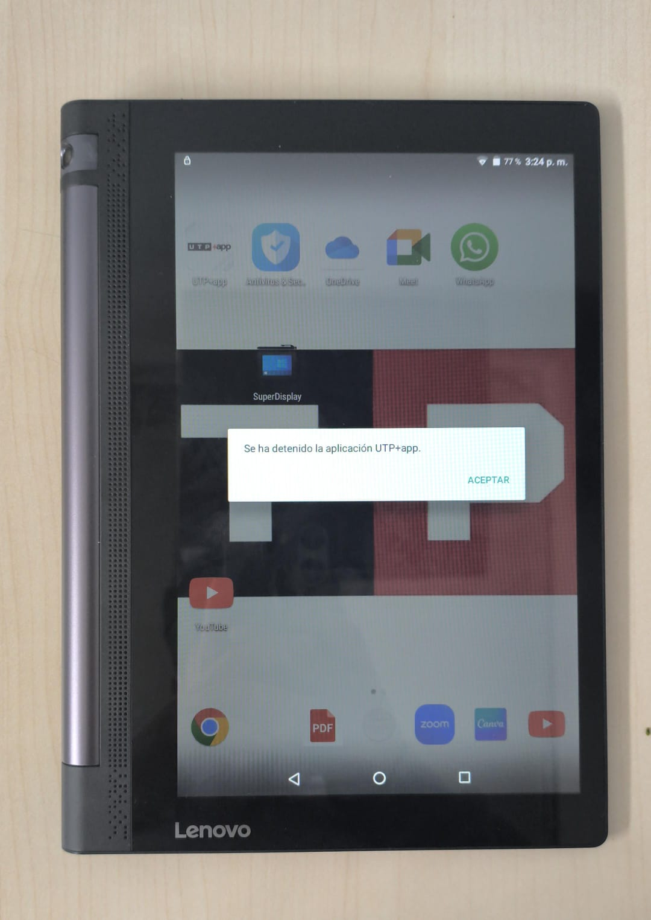

CONTROL DE ASISTENCIA A LA CAPACITACIÓN 6

NOMBRE | FIRMA | FECHA
juan |  | 26 de noviembre de 2025
pedro |  | 26 de noviembre de 2025

Notas de cambio
Revisión 01:
Cambio de “Dräger Medical” a “organización local de Dräger que vende productos médicos”.
N/A agregado en la columna "Completado"
Objetivo en el capítulo "General" cambiado - siguientes adiciones:
- documentación adjunta, incluido el manual de administración, información relacionada con la seguridad, instrucciones para los usuarios, consejos para IEEE 11073 SDC,
- Consejo: instrucción electrónica.
- Organización (operativa) responsable.

